Adatbázis alapú rendszerek

2022-2023/2

IB152L

**Quiz**

**Készítette:**

Rück Richárd

Hegedűs Márk

Juhász Balázs Tibor

## Munka felosztása

Dokumentáció:

* Dokumentáció szerkesztése: Juhász Balázs
* Adatfolyam-diagramok: Rück Richárd
* Egyedmodell: Juhász Balázs
* EK: Rück Richárd
* Adatmodellezés és relációs adatelemzés: Juhász Balázs
* Funkciómeghatározás: Juhász Balázs
* Egyed-esemény mátrix, szerep funkció mátrix, táblák leírása: Hegedűs Márk
* Menüterv, képernyőterv, követelménykatalógus: közös munka

Adatbázis:

* Adatbázist létrehozó szkriptek: Rück Richárd
* Adatrekordok létrehozása: Juhász Balázs, Rück Richárd
* Összetett lekérdezések: Juhász Balázs, Hegedűs Márk, Rück Richárd
* Triggerek: Rück Richárd
* Függvények: Rück Richárd

Alkalmazás:

* Frontend: Hegedűs Márk
* Adatbázis kapcsolat, új funkciók megvalósítása: Rück Richárd
* Funkciók kiterjesztése táblákra: Juhász Balázs

## Értékelési mód

## Csapat

A csoport tagjai közösen dolgoznak, minden tag ugyanannyi pontot kap.

## Feladat szöveges leírása

(Feladatnak tűztük ki egy olyan quiz asztali alkalmazás készítését, amelyben végig azonos felhasználói élmény mellett játszhat a játékos különböző témák véletlenszerű kérdései között. Minden kérdéshez egy helyes válasz tartozik, a program figyelni fogja a helyes válaszok számát és ennek megfelelően helyezi el a felhasználót a ranglistán.)

## Követelménykatalógus

1. Felhasználói munkamenet megvalósítása több jogosultsági szinttel (admin, bejelentkezett felhasználó)
   1. Játékos megtekintheti a témákat és a ranglistát
   2. Admin felhasználó törölhet felhasználókat és teljes behatása a quiz kérdésekre, válaszokra (azok módosítása, törlése, újak hozzáadása)
2. Felhasználók kezelése (CRUD)
3. Regisztráció (felhasználónév, e-mail, jelszó)
4. Regisztrált felhasználó bejelentkeztetése (adatok ellenőrzése)
5. Témák, altémák kezelése (CRUD)
6. Csak az admin felhasználó módosíthatja az adatokat (témanevek, altéma leírás)
7. Általános felhasználó megtekintheti
8. Témák, altémák közötti böngészés, altémák leírásának olvasása
9. Kérdések kezelése (CRUD)
10. Csak az admin felhasználó módosíthatja a kérdéseket (kérdés id, tartalma)
11. Csak bejelentkezett felhasználó látja a Statisztika menüpont alatt
12. Válaszok kezelése (CRUD)
13. Admin felhasználó bármikor szerkesztheti a válaszokat (válasz id, tartalma)
14. Ranglista kezelése (CRUD)
15. Admin felhasználó befolyásolhatja felhasználó törléssel vagy esetleges csalás esetén pontszám módosítással
16. Csak bejelentkezett felhasználó láthatja, felhasználónév alapján
17. Quiz játék kezelése (CRUD)
18. Admin felhasználó bármikor szerkesztheti az adott Quiz-t altémák, kérdések és válaszok szerint

## Adatfolyam diagram (DFD):

Fizikai:

A DFD 1. szintje:

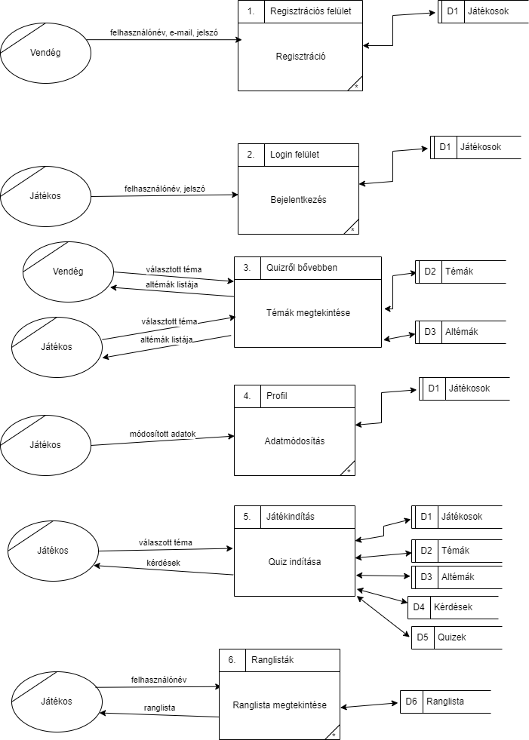

A DFD 2. szintje:

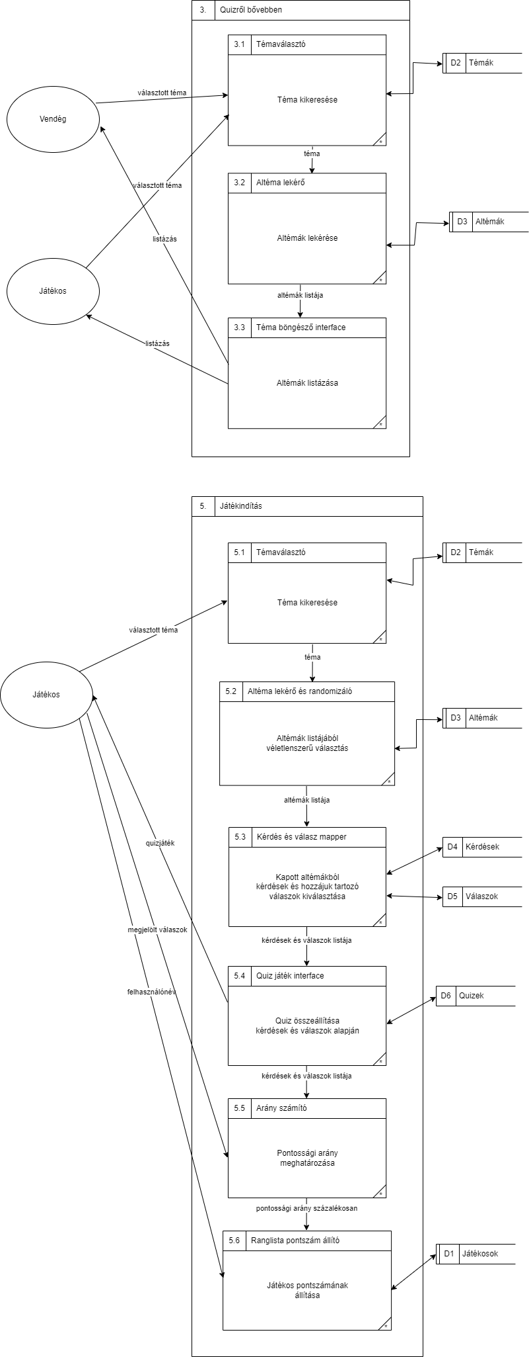

Logikai:

A DFD 1. szintje:

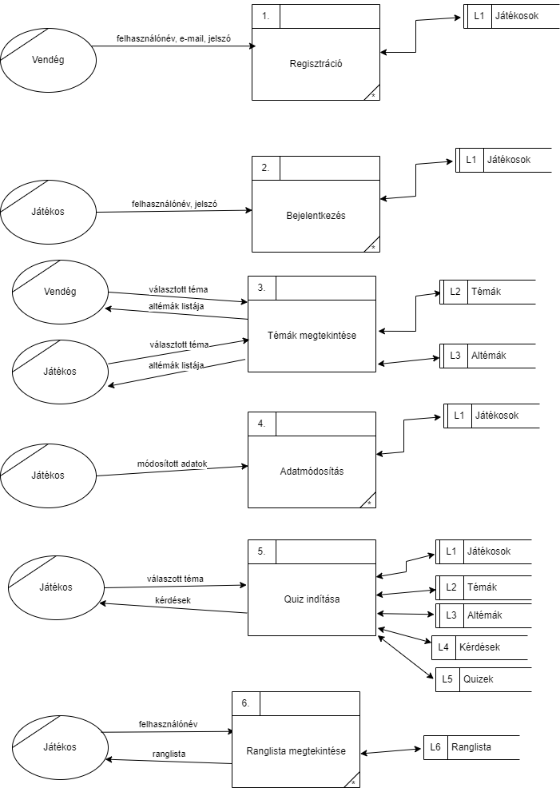

A DFD 2. szintje:

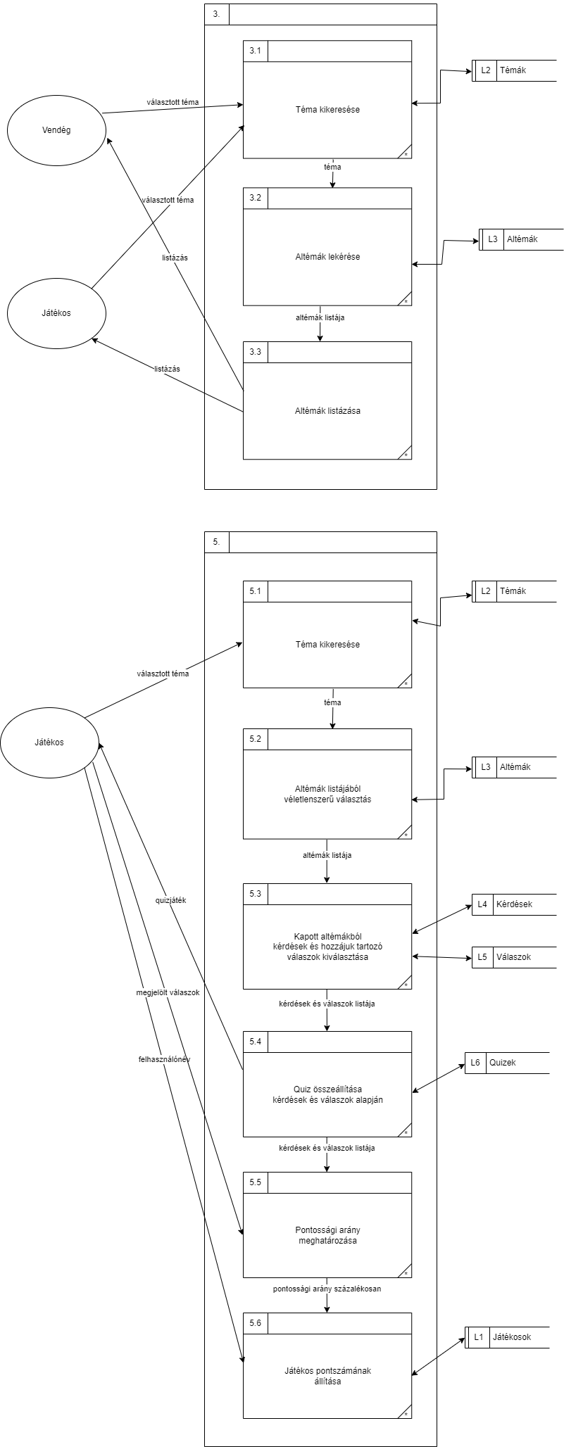

## Egyedmodell:

## EKT-diagram:

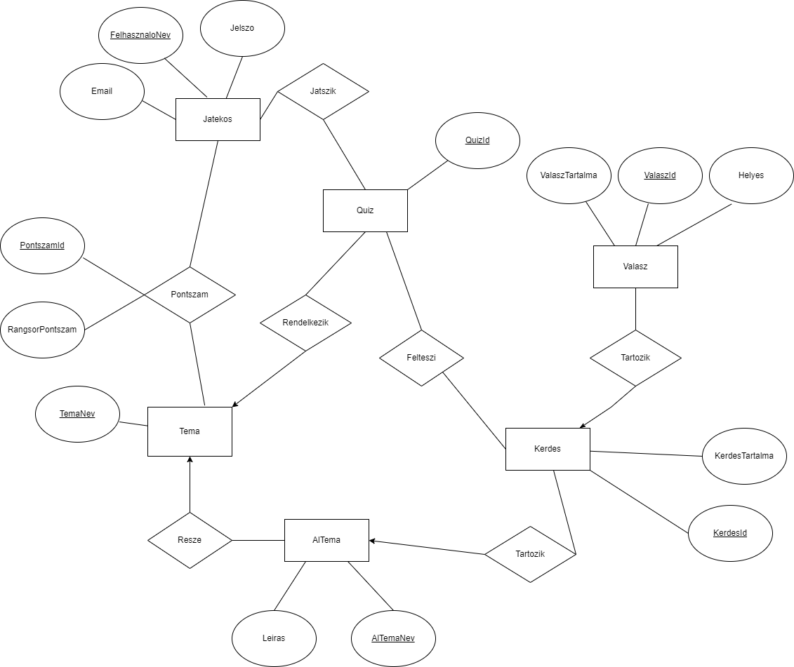

## Relációs adatelemzés

**1NF:**

Minden relációséma megfelel az 1NF-nek, mivel minden attribútumuk atomi (nincs bennük sem többértékű, sem pedig összetett attribútum).

**2NF:**

Az egyedekből leképzett sémákra triviálisan teljesül, mert minden kulcsuk egyelemű, illetve része sémákban is teljesül, hiszen ezekben nincsen másodlagos attribútum.

**3NF:**

Mindegyik séma 3NF-ben van, mert azok minden másodlagos attribútuma közvetlenül függ a kulcstól.

**A relációs adatbázissémák:**

Jatekos (FelhasznaloNev, Jelszo, Email, Tema.TemaNev)

Tema (TemaNev)

AlTema (AlTemaNev, Leiras, Tema.TemaNev)

Kerdes (KerdesId, KerdesTartalma, AlTema.AlTemaNev)

Valasz (ValaszId, Kerdes.KerdesId, ValaszTartalma, Helyes)

Quiz (QuizId, Tema.TemaNev)

Pontszam (PontszamId, *Felhasznalonev*, *TemaNev,* RangsorPontszam)

Felteszi (*KerdesId*, *QuizId*)

Jatszik (*QuizId*, *FelhasznaloNev*)

## Táblák leírása:

## Jatekos Tábla: Egy játékost modellez.

|  |  |  |
| --- | --- | --- |
| **Név** | **Típus** | **Leírás** |
| FelhasznaloNev | VARCHAR | A felhasználó által megadott felhasználónév, kulcs. |
| Jelszo | VARCHAR | A felhasználó által megadott jelszó. |
| Email | VARCHAR | A felhasználó kapcsolattartó email címe. |
| Tema.TemaNev | VARCHAR | A felhasználó által választott quiz témája, külső kulcs. |

## Tema tábla: Egy témát modellez.

|  |  |  |
| --- | --- | --- |
| **Név** | **Típus** | **Leírás** |
| TemaNev | VARCHAR | Az adott téma neve, kulcs. |

## AlTema tábla: Egy adott altémát modellez.

|  |  |  |
| --- | --- | --- |
| **Név** | **Típus** | **Leírás** |
| AlTemaNev | VARCHAR | Az adott altéma neve, kulcs. |
| Leiras | VARCHAR | Az altéma szöveges leírása. |
| Tema.Temanev | VARCHAR | Az altémához tartozó főtéma neve, külső kulcs. |

## Kérdés tábla: Egy adott kérdést modellez.

|  |  |  |
| --- | --- | --- |
| **Név** | **Típus** | **Leírás** |
| KerdesId | NUMBER | Az adott kérdés azonosítója, kulcs. |
| KerdesTartalma | VARCHAR | A kérdés szövege. |
| AlTema.AlTemaNev | VARCHAR | Annak az altémának a neve, amihez tartozik a kérdés, külső kulcs. |

## Válasz tábla: Egy adott választ modellez.

|  |  |  |
| --- | --- | --- |
| **Név** | **Típus** | **Leírás** |
| ValaszId | NUMBER | Az adott válasz azonosítója, kulcs. |
| ValaszTartalma | VARCHAR | A válasz szövege. |
| Helyes | CLOB | A válasz helyessége, 0 ha hamis, 1 ha igaz. |
| KerdesId | NUMBER | Azonosító, hogy mely kérdéshez tartoznak a válaszok, külső kulcs |

## Quiz tábla: Egy adott quizt modellez.

|  |  |  |
| --- | --- | --- |
| **Név** | **Típus** | **Leírás** |
| QuizId | NUMBER | Az adott quiz azonosítója, kulcs. |
| Tema.TemaNev | VARCHAR | A quiz felhasználó által választott témája, külső kulcs. |

## Pontszám tábla: Összeköti a felhasználót egy témával és tárolja a szerzett pontokat

|  |  |  |
| --- | --- | --- |
| **Név** | **Típus** | **Leírás** |
| Felhasznalonev | VARCHAR | felhasznalonev külső kulcs |
| TemaNev | VARCHAR | TemaNev kulso kulcs |
| Rangsorpontszam | NUMBER | jatekos rangsorpontszama |
| PontszamId | NUMBER | AUTO INCREMENT, kulcs |

## Felteszi tábla: Összeköti a quizeket a hozzájuk tartozó kérdésekkel. A quiz témáját a felhasználó választja ki, amiből aztán a gép random választ 3 altémát amikből feltesz néhány kérdést.

|  |  |  |
| --- | --- | --- |
| **Név** | **Típus** | **Leírás** |
| KerdesId | NUMBER | A kérdés azonosítója, kulcs. |
| QuizId | NUMBER | A quiz azonosítója, kulcs. |

## Játszik tábla: Összeköti a játékosokat az általuk játszott quizekkel.

|  |  |  |
| --- | --- | --- |
| **Név** | **Típus** | **Leírás** |
| FelhasznaloNevId | VARCHAR | A felhasználó által megadott felhasználónév, kulcs. |
| QuizId | NUMBER | A quiz azonosítója, kulcs. |

## Szerep-funkció mátrix:

|  |  |  |  |  |  |  |  |  |
| --- | --- | --- | --- | --- | --- | --- | --- | --- |
|  | Regisztráció | Bejelentkezés | Témák megtekintése | Adatmódosítás | Quiz indítása | Ranglista megtekintése | Táblák módosítása | Profil megtekintése |
| Vendég | x | x | x |  |  |  |  |  |
| Bejelentkezett Felhasználó  (Játékos) |  |  | x | x | x | x |  | x |
| Admin |  | x | x | x | x | x | x | x |

## Egyed-esemény mátrix:

|  |  |  |  |  |  |  |  |  |  |  |  |  |  |  |  |  |
| --- | --- | --- | --- | --- | --- | --- | --- | --- | --- | --- | --- | --- | --- | --- | --- | --- |
| **Események** | **Regisztráció** | **Bejelentkezés** | **Profil megtekintésé** | **Adatmódosítás** | **Ranglista megtekintése** | **Témák/altémák megtekintése** | **Játék indítása** | **Játék** | **Téma létrehozása** | **Téma módosítása** | **Altéma létrehozása** | **Altéma módosítása** | **Kérdés létrehozása** | **Kérdés módosítása** | **Válasz létrehozása** | **Válasz módosítása** |
| **Egyedek** |
| Játékos | L | O | O | M | O |  |  | M |  |  |  |  |  |  |  |  |
| Téma |  |  |  |  |  | O | O | O | L | MT |  |  |  |  |  |  |
| Quiz |  |  |  |  |  |  | L | O |  |  |  |  |  |  |  |  |
| Játékos-Quiz |  |  |  | M |  |  | L | O |  |  |  |  |  |  |  |  |
| Kérdés-Quiz |  |  |  |  |  |  |  | L |  |  |  |  |  | MT |  |  |
| Altéma |  |  |  |  |  | O |  | O |  |  | L | MT |  |  |  |  |
| Kérdés |  |  |  |  |  |  |  | O |  |  |  |  | L | MT |  |  |
| Válasz |  |  |  |  |  |  |  | O |  |  |  |  |  |  | L | MT |
| Kérdés-Válasz |  |  |  |  |  |  |  | O |  |  |  |  |  | MT |  | MT |

L: Létrehozás, O: Olvasás, M: Módosítás, T: Törlés

## Funkció megadása

|  |  |  |
| --- | --- | --- |
| **Funkció-meghatározás** | | SSADM |
| Projekt:  Quiz | Elemző:  Juhász Balázs | Dátum:  2023. 03. 06. |

|  |  |  |  |
| --- | --- | --- | --- |
| **Funkciónév:** Regisztráció | | | **Funkció azonosító:** 1.1 |
| **Típus:** karbantartás, online, felhasználói | | | |
| **Felhasználói szerepek:** Jogosult: vendég | | | |
| **Funkció leírás:** email cím, felhasználónév, jelszó megadásával lehet regisztrálni a játékba | | | |
| **Hibakezelés:** mindhárom mező kitöltése kötelező, email megfelelő formátumának ellenőrzésé, felhasználónév a kulcs a táblában, tehát ellenőrizni kell annak egyediségét. | | | |
| **AFD-eljárások:** 1. | | | |
| **Események:** Minden egyes új felhasználónál, aki játszani szeretne | | **Esemény gyakoriság:** felhasználónkként egyszer | |
| **Követelménykatalógusra hivatkozás:** 2.a | | | |
| **Tömegszerűség:** naponta 3-4 alkalommal | | | |
| **Kapcsolódó funkciók:** | | | |
| **Szolgáltatási szint követelményei:** | | | |
| **Leírás:** Adatok ellenőrzési ideje | **Célérték:** 1 mp | | **Tartomány:** 1-5 mp |

|  |  |  |  |
| --- | --- | --- | --- |
| **Funkciónév:** Bejelentkezés | | | **Funkció azonosító:** 1.2 |
| **Típus:** lekérdezés, online, felhasználói | | | |
| **Felhasználói szerepek:** Jogosult: regisztrált felhasználó | | | |
| **Funkció leírás:** felhasználónév és jelszó megadásával bejelentkezhet a játékba | | | |
| **Hibakezelés:** ellenőrizni kell a felhasználónév meglétét (regisztrált-e már) és a jelszó helyességét | | | |
| **AFD-eljárások:** 2. | | | |
| **Események:** Minden alkalommal mikor újra megnyitja a felhasználó az alkalmazást | | **Esemény gyakoriság:** hetente átlagosan felhasználónkként 2-3 alkalommal | |
| **Követelménykatalógusra hivatkozás:** 2.b | | | |
| **Tömegszerűség:** naponta 15-20 alkalommal | | | |
| **Kapcsolódó funkciók:** 1.1 | | | |
| **Szolgáltatási szint követelményei:** | | | |
| **Leírás:** | **Célérték:** | | **Tartomány:** |

|  |  |  |  |
| --- | --- | --- | --- |
| **Funkciónév:** Profil megtekintés | | | **Funkció azonosító:** 2.1 |
| **Típus:** lekérdezés, online, felhasználói | | | |
| **Felhasználói szerepek:** Jogosult: bejelentkezett felhasználó | | | |
| **Funkció leírás:** a felhasználó megtekintheti a profil adatait (email, felhasználónév) | | | |
| **Hibakezelés:** | | | |
| **AFD-eljárások:** | | | |
| **Események:** Bármikor megtekintheti a felhasználó | | **Esemény gyakoriság:** hetente 1 | |
| **Követelménykatalógusra hivatkozás:** 2.c | | | |
| **Tömegszerűség:** hetente 1-2 alkalommal | | | |
| **Kapcsolódó funkciók:** 2.2 | | | |
| **Szolgáltatási szint követelményei:** | | | |
| **Leírás:** felhasználói adatok lekérése | **Célérték:** 3 mp | | **Tartomány:** 1-5 mp |

|  |  |  |  |
| --- | --- | --- | --- |
| **Funkciónév:** Adatmódosítás | | | **Funkció azonosító:** 2.2 |
| **Típus:** karbantartás, online, felhasználói | | | |
| **Felhasználói szerepek:** Jogosult: bejelentkezett felhasználó | | | |
| **Funkció leírás:** a felhasználó képes lesz a saját adatainak módosítására (email, felhasználónév, jelszó) utóbbit kétszer kérjük be | | | |
| **Hibakezelés:** a két megadott jelszó egyformaságának ellenőrzésé, email megfelelő formátumának ellenőrzésé, felhasznalónév a kulcs a táblában, tehát ellenőrizni kell annak egyediségét is. | | | |
| **AFD-eljárások:** 4. | | | |
| **Események:** felhasználói igény esetén | | **Esemény gyakoriság:** havonta 1 alkalommal | |
| **Követelménykatalógusra hivatkozás:** 2.c | | | |
| **Tömegszerűség:** hetente átlagosan 1-2 | | | |
| **Kapcsolódó funkciók:** 2.1 | | | |
| **Szolgáltatási szint követelményei:** | | | |
| **Leírás:** új adatok mentési ideje | **Célérték:** 1 mp | | **Tartomány:** 0,1-3 mp |

|  |  |  |  |
| --- | --- | --- | --- |
| **Funkciónév:** Ranglista megtekintése | | | **Funkció azonosító:** 3.1 |
| **Típus:** lekérdezés, online, felhasználói | | | |
| **Felhasználói szerepek:** Jogosult: bejelentkezett felhasználó | | | |
| **Funkció leírás:** Megtekinthető az éppen aktuális ranglista | | | |
| **Hibakezelés:** figyelni kell, hogy minden lejátszott quiz után azonnal frissüljenek a pontszámok | | | |
| **AFD-eljárások:** 6. | | | |
| **Események:** Frissítés minden játék után | | **Esemény gyakoriság:** naponta 15-20 | |
| **Követelménykatalógusra hivatkozás:** 6.b | | | |
| **Tömegszerűség:** naponta átlagosan 15-20 | | | |
| **Kapcsolódó funkciók:** | | | |
| **Szolgáltatási szint követelményei:** | | | |
| **Leírás:** frissítési idő | **Célérték:** 3 mp | | **Tartomány:** 1-5 mp |

|  |  |  |  |
| --- | --- | --- | --- |
| **Funkciónév:** Témák/altémák megtekintése | | | **Funkció azonosító:** 4.1 |
| **Típus:** lekérdezés, online, felhasználói | | | |
| **Felhasználói szerepek:** Jogosult: bármely felhasználó | | | |
| **Funkció leírás:** a témák, altémák és ezek leírásai szabadon böngészhetők | | | |
| **Hibakezelés:** | | | |
| **AFD-eljárások:** 3. | | | |
| **Események:** | | **Esemény gyakoriság:** | |
| **Követelménykatalógusra hivatkozás:** 3.b | | | |
| **Tömegszerűség:** naponta 10-12 alkalommal | | | |
| **Kapcsolódó funkciók:** | | | |
| **Szolgáltatási szint követelményei:** | | | |
| **Leírás:** | **Célérték:** | | **Tartomány:** |

|  |  |  |  |
| --- | --- | --- | --- |
| **Funkciónév:** Játék indítása | | | **Funkció azonosító:** 5.1 |
| **Típus:** lekérdezés, online, felhasználói | | | |
| **Felhasználói szerepek:** Jogosult: bejelentkezett felhasználó | | | |
| **Funkció leírás:** játék indítás esetén a felhasználó választ egy témát, majd azon belül kap 3 random altémát, melyekből fogja a kérdéseket kapni | | | |
| **Hibakezelés:** a játékosnak kötelező témát választania | | | |
| **AFD-eljárások:** 5 | | | |
| **Események:** | | **Esemény gyakoriság:** | |
| **Követelménykatalógusra hivatkozás:** 7.b | | | |
| **Tömegszerűség:** naponta akár 20-30 alkalommal | | | |
| **Kapcsolódó funkciók:** | | | |
| **Szolgáltatási szint követelményei:** | | | |
| **Leírás:** játék elindításának ideje | **Célérték:** 1 mp | | **Tartomány:** 0,1-2 mp |

|  |  |  |  |
| --- | --- | --- | --- |
| **Funkciónév:** Játék | | | **Funkció azonosító:** 5.2 |
| **Típus:** lekérdezés, online, felhasználói | | | |
| **Felhasználói szerepek:** Jogosult: bejelentkezett felhasználó | | | |
| **Funkció leírás:** a játékos minden kérdésre 4 válasz közül választja ki az általa helyesnek gondolt választ, ezek folyamatos ellenőrzésre kerülnek, a játék végén pedig közöli a program a statisztikát | | | |
| **Hibakezelés:** fontos, hogy a játékos minden kérdésre válaszoljon, ha nem válaszol akkor játék közben értesítjük | | | |
| **AFD-eljárások:** 5.3 | | | |
| **Események:** minden játék közben | | **Esemény gyakoriság:** | |
| **Követelménykatalógusra hivatkozás:** 4.b és 5.b | | | |
| **Tömegszerűség:** naponta akár 20-30 alkalommal | | | |
| **Kapcsolódó funkciók:** 5.1 | | | |
| **Szolgáltatási szint követelményei:** | | | |
| **Leírás:**  új kérdés-válaszok párok adása  válasz helyességének ellenőrzésé | **Célérték:**  1 mp  1 mp | | **Tartomány:**  0,1-2 mp  0,1-2 mp |

|  |  |  |  |
| --- | --- | --- | --- |
| **Funkciónév:** Téma létrehozása | | | **Funkció azonosító:** 6.1 |
| **Típus:** karbantartó, online, felhasználói | | | |
| **Felhasználói szerepek:** Jogosult: admin | | | |
| **Funkció leírás:** új téma létrehozása | | | |
| **Hibakezelés:** ne legyen egyező téma név | | | |
| **AFD-eljárások:** | | | |
| **Események:** | | **Esemény gyakoriság:** | |
| **Követelménykatalógusra hivatkozás:** 3.a | | | |
| **Tömegszerűség:** | | | |
| **Kapcsolódó funkciók:** | | | |
| **Szolgáltatási szint követelményei:** | | | |
| **Leírás:** téma létrehozásának ideje | **Célérték:** 5 mp | | **Tartomány:** 3-7mp |

|  |  |  |  |  |
| --- | --- | --- | --- | --- |
| **Funkciónév:** Téma módosítása | | | | **Funkció azonosító:** 6.2 |
| **Típus:** karbantartó, online, felhasználói | | | | |
| **Felhasználói szerepek:** Jogosult: admin | | | | |
| **Funkció leírás:** téma nevének módosítása, vagy törlés | | | | |
| **Hibakezelés:** ne legyen egyező téma név, törlés sikerességéről való meggyőződés | | | | |
| **AFD-eljárások:** | | | | |
| **Események:** | | | **Esemény gyakoriság:** | |
| **Követelménykatalógusra hivatkozás:** 3.a | | | | |
| **Tömegszerűség:** | | | | |
| **Kapcsolódó funkciók:** | | | | |
| **Szolgáltatási szint követelményei:** | | | | |
| **Leírás:** téma módosításának ideje | | **Célérték:** 5 mp | | **Tartomány:** 3-7mp |
|  | | | | |
| **Funkciónév:** Altéma létrehozása | | | | **Funkció azonosító:** 6.1 |
| **Típus:** karbantartó, online, felhasználói | | | | |
| **Felhasználói szerepek:** Jogosult: admin | | | | |
| **Funkció leírás:** új altéma létrehozása és annak leírása | | | | |
| **Hibakezelés:** ne legyen egyező téma név | | | | |
| **AFD-eljárások:** | | | | |
| **Események:** | | | **Esemény gyakoriság:** | |
| **Követelménykatalógusra hivatkozás:** 3.a | | | | |
| **Tömegszerűség:** | | | | |
| **Kapcsolódó funkciók:** | | | | |
| **Szolgáltatási szint követelményei:** | | | | |
| **Leírás:**  altéma létrehozásának ideje | **Célérték:**  5 mp | | | **Tartomány:**  3-7mp |

|  |  |  |  |
| --- | --- | --- | --- |
| **Funkciónév:** Altéma módosítása | | | **Funkció azonosító:** 6.2 |
| **Típus:** karbantartó, online, felhasználói | | | |
| **Felhasználói szerepek:** Jogosult: admin | | | |
| **Funkció leírás:** altéma nevének, leírásának módosítása, vagy törlés | | | |
| **Hibakezelés:** ne legyen egyező téma név, törlés sikerességéről való meggyőződés | | | |
| **AFD-eljárások:** | | | |
| **Események:** | | **Esemény gyakoriság:** | |
| **Követelménykatalógusra hivatkozás:** 3.a | | | |
| **Tömegszerűség:** | | | |
| **Kapcsolódó funkciók:** | | | |
| **Szolgáltatási szint követelményei:** | | | |
| **Leírás:**  altéma módosításának ideje | **Célérték:**  5 mp | | **Tartomány:**  3-7mp |

|  |  |  |  |
| --- | --- | --- | --- |
| **Funkciónév:** Kérdés létrehozása | | | **Funkció azonosító:** 7.1 |
| **Típus:** karbantartó, online, felhasználói | | | |
| **Felhasználói szerepek:** Jogosult: admin | | | |
| **Funkció leírás:** új kérdés létrehozása | | | |
| **Hibakezelés:** ne legyen két ugyanolyan kérdés | | | |
| **AFD-eljárások:** | | | |
| **Események:** | | **Esemény gyakoriság:** | |
| **Követelménykatalógusra hivatkozás:** 4.a | | | |
| **Tömegszerűség:** | | | |
| **Kapcsolódó funkciók:** | | | |
| **Szolgáltatási szint követelményei:** | | | |
| **Leírás:**  kérdés létrehozásának ideje | **Célérték:**  3 mp | | **Tartomány:**  1-3 mp |

|  |  |  |  |
| --- | --- | --- | --- |
| **Funkciónév:** Kérdés módosítás | | | **Funkció azonosító:** 7.2 |
| **Típus:** karbantartó, online, felhasználói | | | |
| **Felhasználói szerepek:** Jogosult: admin | | | |
| **Funkció leírás:** kérdés tartalmának módosítása vagy törlés | | | |
| **Hibakezelés:** ne legyen két ugyanolyan kérdés, törlés helyességéről való meggyőződés | | | |
| **AFD-eljárások:** | | | |
| **Események:** | | **Esemény gyakoriság:** | |
| **Követelménykatalógusra hivatkozás:** 4.a | | | |
| **Tömegszerűség:** | | | |
| **Kapcsolódó funkciók:** | | | |
| **Szolgáltatási szint követelményei:** | | | |
| **Leírás:**  kérdés módosításának ideje | **Célérték:**  3 mp | | **Tartomány:**  1-3 mp |

|  |  |  |  |
| --- | --- | --- | --- |
| **Funkciónév:** Válasz létrehozása | | | **Funkció azonosító:** 8.1 |
| **Típus:** karbantartó, online, felhasználói | | | |
| **Felhasználói szerepek:** Jogosult: admin | | | |
| **Funkció leírás:** új válasz létrehozása | | | |
| **Hibakezelés:** ne legyen két ugyanolyan válasz | | | |
| **AFD-eljárások:** | | | |
| **Események:** | | **Esemény gyakoriság:** | |
| **Követelménykatalógusra hivatkozás:** 5.a | | | |
| **Tömegszerűség:** | | | |
| **Kapcsolódó funkciók:** | | | |
| **Szolgáltatási szint követelményei:** | | | |
| **Leírás:**  válasz létrehozásának ideje | **Célérték:**  3 mp | | **Tartomány:**  1-3 mp |

|  |  |  |  |
| --- | --- | --- | --- |
| **Funkciónév:** Válasz módosítás | | | **Funkció azonosító:** 8.2 |
| **Típus:** karbantartó, online, felhasználói | | | |
| **Felhasználói szerepek:** Jogosult: admin | | | |
| **Funkció leírás:** válasz tartalmának módosítása vagy törlés | | | |
| **Hibakezelés:** ne legyen két ugyanolyan válasz, törlés helyességéről való meggyőződés | | | |
| **AFD-eljárások:** | | | |
| **Események:** | | **Esemény gyakoriság:** | |
| **Követelménykatalógusra hivatkozás:** 5.a | | | |
| **Tömegszerűség:** | | | |
| **Kapcsolódó funkciók:** | | | |
| **Szolgáltatási szint követelményei:** | | | |
| **Leírás:**  válasz módosításának ideje | **Célérték:**  3 mp | | **Tartomány:**  1-3 mp |

## Képernyőtervek

## 

**Menü**

## 

## 

## 

## 

## 

## Menütervek

## 

## 

## 

## Összetett lekérdezések

## Egy adott játékos összes kapott kérdését listázzuk, csökkenő előfordulási sorrendben.

"SELECT KERDES.KERDESTARTALMA, COUNT(*) AS GYAKORISAG FROM KERDES " +  
 "JOIN FELTESZI ON KERDES.ID = FELTESZI.KERDES " +  
 "JOIN JATSZIK ON JATSZIK.QID = FELTESZI.QUIZ " +  
 "WHERE JATSZIK.FELHASZNALO = '" + userName +  
 "'GROUP BY KERDES.KERDESTARTALMA " +  
 "ORDER BY GYAKORISAG DESC;"

## Ranglista csökkenő pontszám alapján rendezve.

"SELECT JATEKOS.FELHASZNALONEV, SUM(PONTSZAM.RANGSORPONTSZAM) / COUNT(*) AS ATLAGPONTSZAM FROM JATEKOS " +  
 "INNER JOIN PONTSZAM ON JATEKOS.FELHASZNALONEV = PONTSZAM.FNEV " +  
 "GROUP BY JATEKOS.FELHASZNALONEV " +  
 "ORDER BY ATLAGPONTSZAM DESC;"

## Ranglista témánkként, csökkenő pontszám alapján rendezve.

"SELECT JATEKOS.FELHASZNALONEV, TEMA.NEV, SUM(PONTSZAM.RANGSORPONTSZAM) / COUNT(*) AS ATLAGPONTSZAM FROM JATEKOS " +  
 "INNER JOIN PONTSZAM ON JATEKOS.FELHASZNALONEV = PONTSZAM.FNEV " +  
 "INNER JOIN TEMA ON PONTSZAM.TNEV = TEMA.NEV " +  
 "GROUP BY JATEKOS.FELHASZNALONEV, TEMA.NEV " +  
 "ORDER BY TEMA.NEV ASC, ATLAGPONTSZAM DESC"

## A játékos visszanézheti, mely kérdéseket kapta egy általa kiválasztott quizben.

"SELECT KERDES.KERDESTARTALMA FROM QUIZ " +  
 "JOIN FELTESZI ON FELTESZI.QUIZ = QUIZ.QUIZID " +  
 "JOIN KERDES ON KERDES.ID = FELTESZI.KERDES " +  
 "WHERE QUIZ.QUIZID = " + quizID

## Altéma leírások listázása témánként.

"SELECT TEMA.NEV, ALTEMA.NEV, ALTEMA.LEIRAS FROM TEMA " +  
 "JOIN ALTEMA ON TEMA.NEV = ALTEMA.TEMA"

## 90 pontos átlag feletti játékosok listázása

"SELECT JATEKOS.FELHASZNALONEV FROM JATEKOS " +  
 "JOIN PONTSZAM ON JATEKOS.FELHASZNALONEV = PONTSZAM.FNEV " +  
 "WHERE PONTSZAM.RANGSORPONTSZAM > 90;"

## Az alkalmazás telepítése:

## Csomagoljuk ki a program zipet és nyissuk meg Intellij IDEA-ban.

## Indítsuk el a Dockert és az sqldeveloperben futtassuk a quizDB.sql fálj tartalmát

## Állítsuk be a QuizDAO.java fájl 27-ik sorában a felhasználónevet és a jelszót

## File -> Project Structure -> Modules menüpont alatt adjuk hozzá az ojdbc8.jar fájlt a + gomb segítségével, állítsuk be a megfelelő útvonalat, jelenleg a programban az alábbi relatív útvonalon érhető el: Quiz\ojdbc8.jar

## Run -> Edit Configurations menüpontban a + gomb segítségével adjunk hozzá egy új Applicationt

## Állítsuk be itt a JDK-át (17) és a main classt (com.example.quiz.QuizApp)

## Run -> Run ’QuizApp’ gomb segítségével futtassuk a programot

## Egyéb:

--Email formátumot ellenőrző trigger, ha nem megfelelő a formátum, insert into vagy update exceptiont dob  
CREATE OR REPLACE TRIGGER ROSSZ_EMAIL  
 BEFORE INSERT OR UPDATE OF EMAIL ON JATEKOS  
 FOR EACH ROW  
BEGIN  
 IF REGEXP_LIKE (:NEW.EMAIL,  
 '^[A-Za-z0-9._%+-]+@[A-Za-z0-9.-]+\.[A-Za-z]{2,4}$')  
 THEN DBMS_OUTPUT.PUT_LINE('Játékos hozzáadva');  
 ELSE  
 RAISE_APPLICATION_ERROR(-20500, 'Email format is incorrect!');  
 END IF;  
END;  
/

--Admin felhasználóval kapcsolatos bármilyen művelet esetén hibát dobó trigger  
CREATE OR REPLACE TRIGGER ADMINT_NE_VALTOZTASD  
 BEFORE DELETE OR UPDATE  
 ON JATEKOS  
 FOR EACH ROW  
 WHEN (UPPER(OLD.FELHASZNALONEV) = 'ADMIN' OR UPPER(NEW.FELHASZNALONEV) = 'ADMIN')  
BEGIN  
 IF DELETING THEN  
 RAISE_APPLICATION_ERROR(-20001, 'Admin bárkit tud törölni, őt azonban nem lehet!');  
 ELSIF UPDATING THEN  
 RAISE_APPLICATION_ERROR(-20002, 'Admin adatai sérthetetlenek!');  
 END IF;  
END;  
/

## Játékos táblát figyelő trigger

CREATE TABLE "JATEKOS_LOG" ( LOGDATUM DATE, LOGFELHASZNALO VARCHAR2(30), LOGUZENET VARCHAR2(50));

CREATE OR REPLACE TRIGGER JATEKOS_LOG_TRIGGER  
 AFTER INSERT OR UPDATE OR DELETE  
 ON JATEKOS  
DECLARE  
 VALTOZTATAS VARCHAR2(50);  
BEGIN  
 IF INSERTING THEN  
 VALTOZTATAS := 'Játekos hozzáadva!';  
 ELSIF UPDATING THEN  
 VALTOZTATAS := 'Játékos frissítve!';  
 ELSIF DELETING THEN  
 VALTOZTATAS := 'Játékos törölve!';  
 END IF;  
 INSERT INTO JATEKOS_LOG VALUES (SYSDATE, USER, VALTOZTATAS);  
END;  
/

## Továbbá az sql fájlban találhatóak integritást ellenőrző triggerek

--Quizt feltöltő tárolt eljárás  
DECLARE  
 TYPE ARRAY_S IS VARRAY(4) OF VARCHAR2(20);  
 TEMAK ARRAY_S := ARRAY_S('Sport', 'History', 'Movies', 'Science');  
 RANDOMNMB NUMBER;  
 PROCEDURE QUIZ_FELTOLT IS  
 BEGIN  
 FOR I IN 0..100 LOOP  
 RANDOMNMB := DBMS_RANDOM.VALUE(1, 4);  
 INSERT INTO QUIZ VALUES(DEFAULT, TEMAK(RANDOMNMB));  
 END LOOP;  
 END;  
BEGIN  
 QUIZ_FELTOLT;  
END;  
/

--Tárolt eljárás a meglévő táblák törlésére  
CREATE OR REPLACE TYPE TABLAK_TYPE IS VARRAY(10) OF VARCHAR2(30);  
/  
DECLARE  
 C NUMBER;  
 TABLAK TABLAK_TYPE := TABLAK_TYPE('ALTEMA', 'FELTESZI', 'JATSZIK', 'KERDES', 'QUIZ', 'PONTSZAM', 'TEMA', 'VALASZ', 'JATEKOS', 'JATEKOS_LOG');  
 PROCEDURE TOROL_HA_VAN(TABLAK_P IN TABLAK_TYPE) IS  
 BEGIN  
 FOR I IN 1..TABLAK.COUNT LOOP  
 SELECT COUNT(*) INTO C FROM USER_TABLES WHERE TABLE_NAME = UPPER(TABLAK_P(I));  
 IF C = 1 THEN  
 EXECUTE IMMEDIATE 'DROP TABLE "' || TABLAK_P(I) || '" CASCADE CONSTRAINTS';  
 DBMS_OUTPUT.PUT_LINE(TABLAK_P(I) || ' TOROLVE.');  
 END IF;  
 END LOOP;  
 END;  
BEGIN  
 TOROL_HA_VAN(TABLAK);  
END;  
/